Задача 1. Двухступенчатый стальной брус нагружен силами F₁=30 кН F₂=40 кН.
Построить эпюры продольных сил и нормальных напряжений по длине бруса. Проверить прочность бруса, если допускаемое напряжение [σ] = 160 МПа. Определить перемещение ∆l свободного конца бруса, приняв Е=2∙10 ⁵ МПа. Площади поперечных сечений А₁=1,5см²;А ₂ =2см².

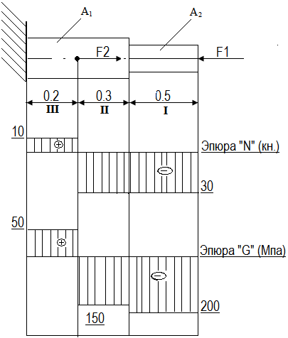

Решение.
1.Разбить брус на участки, начиная от свободного конца. Границами участков являются сечения, в которых приложены внешние силы, а для напряжений также и место изменения размеров поперечного сечения.
2.Определить по методу сечений продольную силу для каждого участка (ординаты эпюры N) и построить эпюры продольных сил N. Проведя – параллельно оси бруса базовую (нулевую) линию эпюры, отложить перпендикулярно ей в произвольном масштабе получаемые значения ординат. Через концы ординат провести линии, проставить знаки и заштриховать эпюру линиями, параллельными ординатам.
Для построения эпюры нормальных напряжений определяем напряжения в поперечных сечениях каждого из участков. В пределах каждого участка напряжения постоянные, т.е. эпюра на данном участке изображается прямой, параллельной оси бруса.
Перемещение свободного конца бруса определяем как сумму удлинений (укорочений) участков бруса, вычисленных по формуле Гука.
1.Разбиваем брус на участки.
2.Определяем ординаты эпюры N на участках бруса:
N₁= - F₁= -30кН
N₂= - F₂= -30кН
N₃= -F₁+F₂= -30+40=10 кН
3.Строим эпюру продольных сил
Вычисляем ординаты эпюры нормальных напряжений
σ₁ =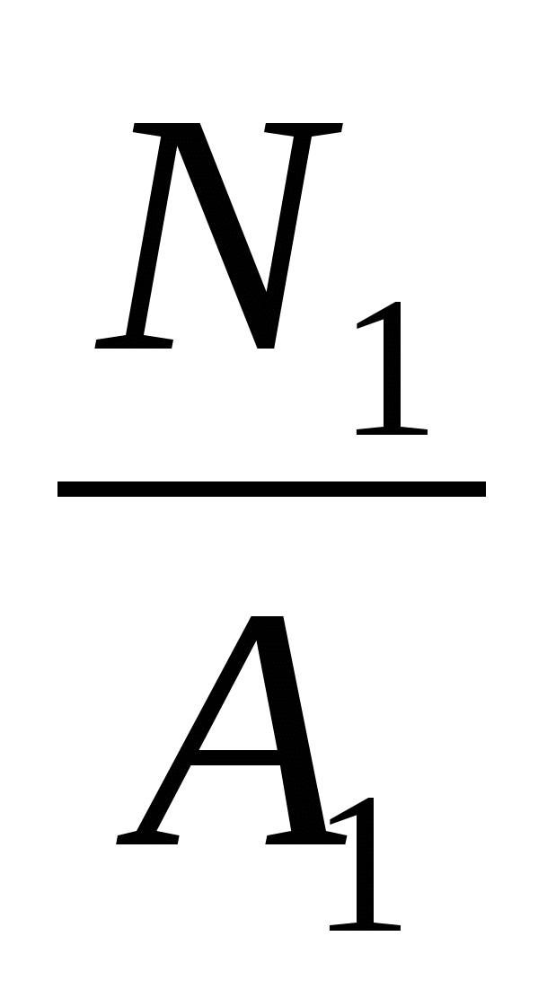=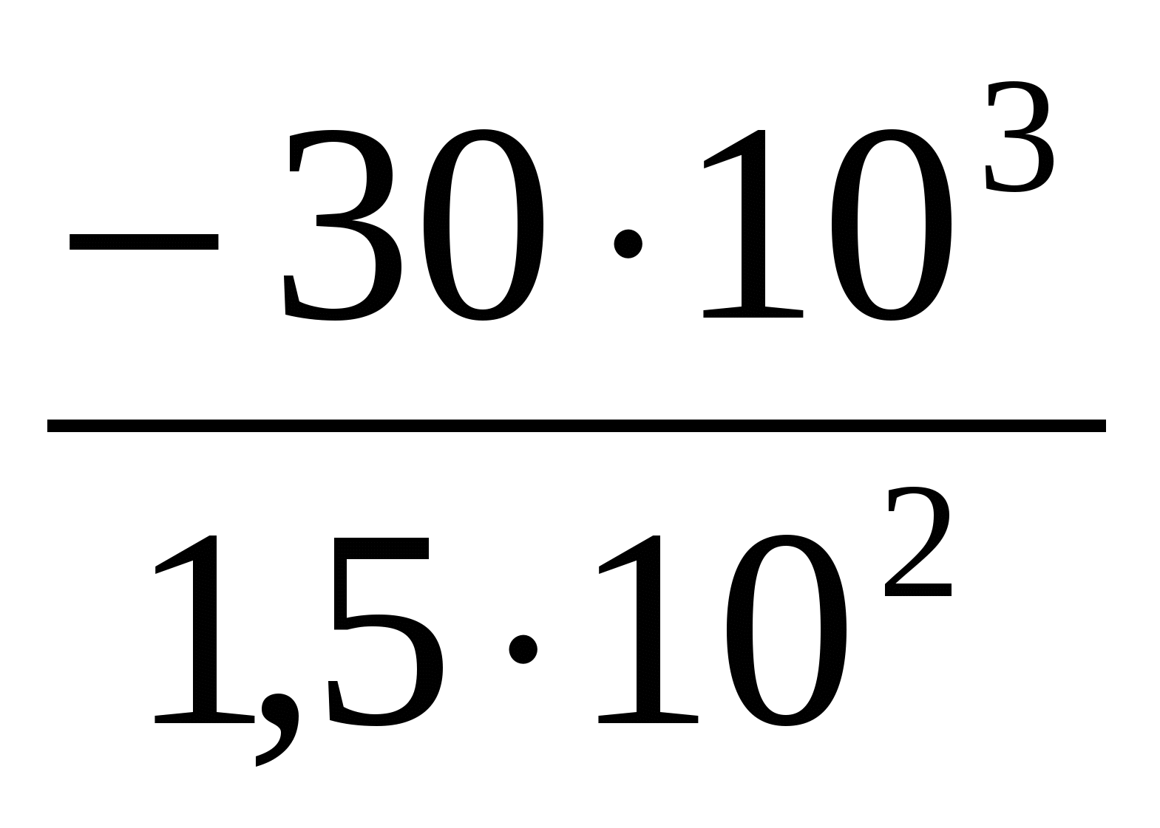= –200МПа
σ₂ =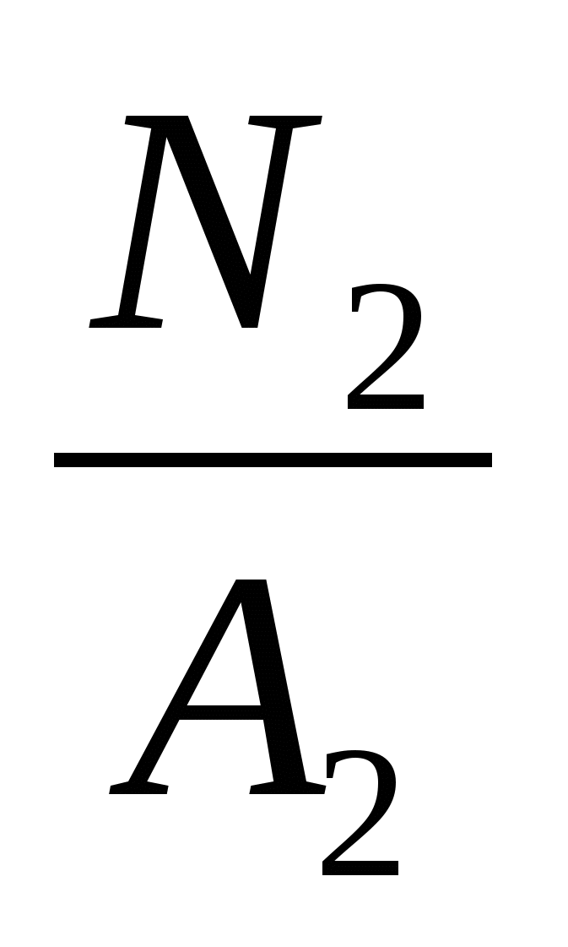=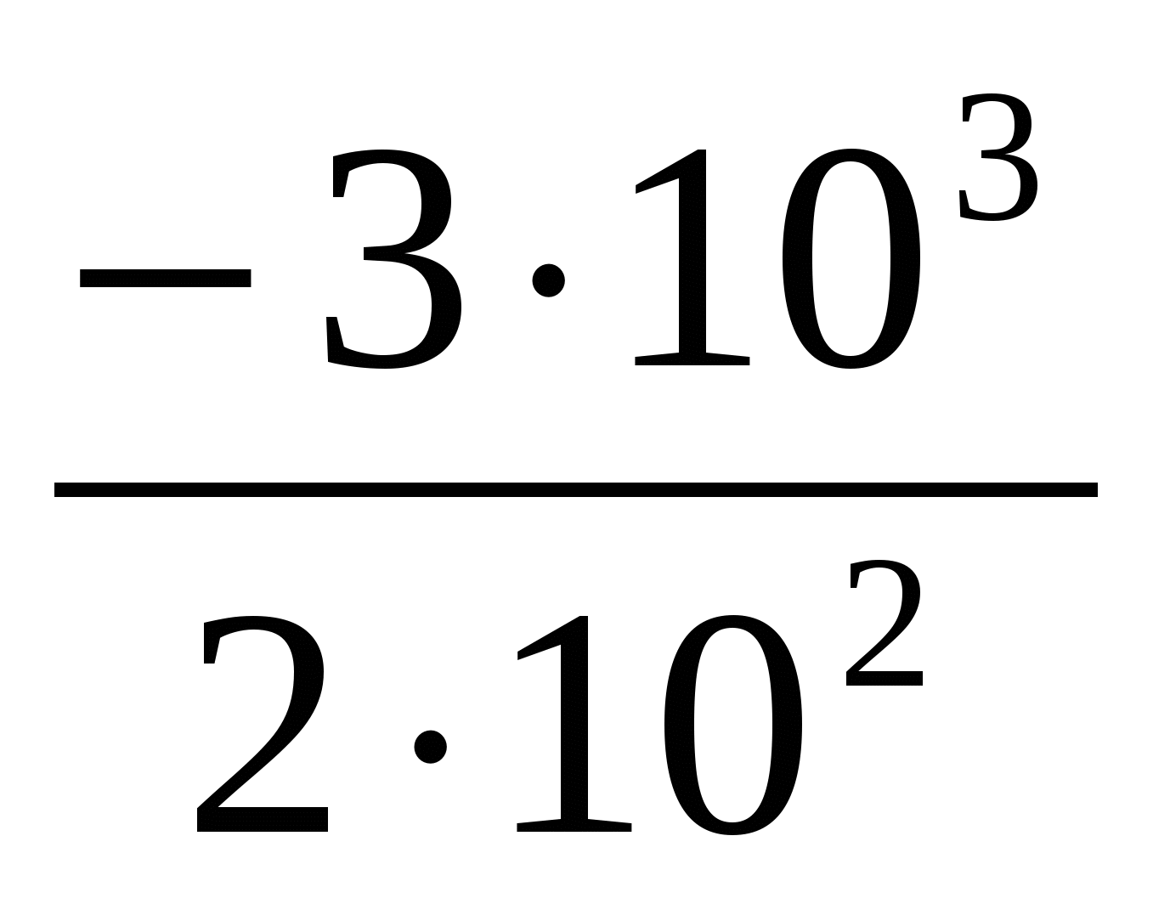= –150МПа
σ ₃==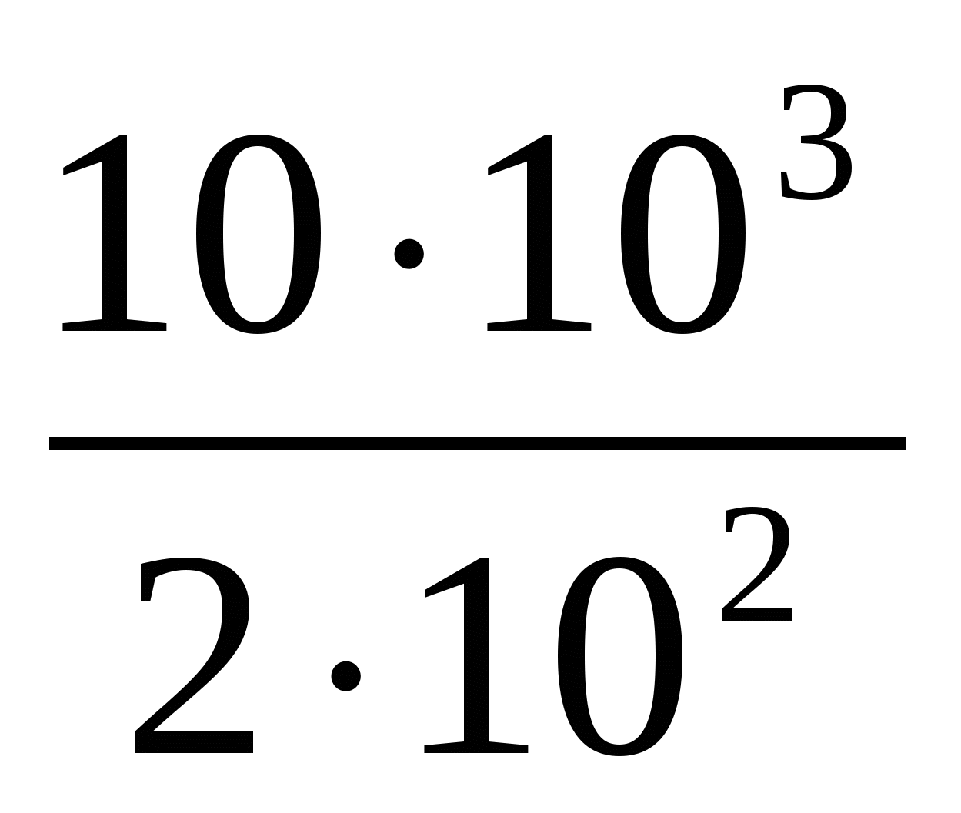=50МПа

Строим эпюры нормальных напряжений.
4. Проверяем прочность бруса, если допускаемое напряжение [σ] = 160 МПа.
Выбираем максимальное по модулю расчетное напряжение. Iσ_{max}I = 200 МПа
Подставляем в условие прочности Iσ_{max}I ≤ [σ]
200 МПа ≤ 160 МПа. Делаем вывод, что прочность не обеспечена.
5. Определяем перемещение свободного конца бруса Е = 2∙10 ⁵ МПа.
∆l=∆l₁+∆l₂+∆l₃
∆l₁=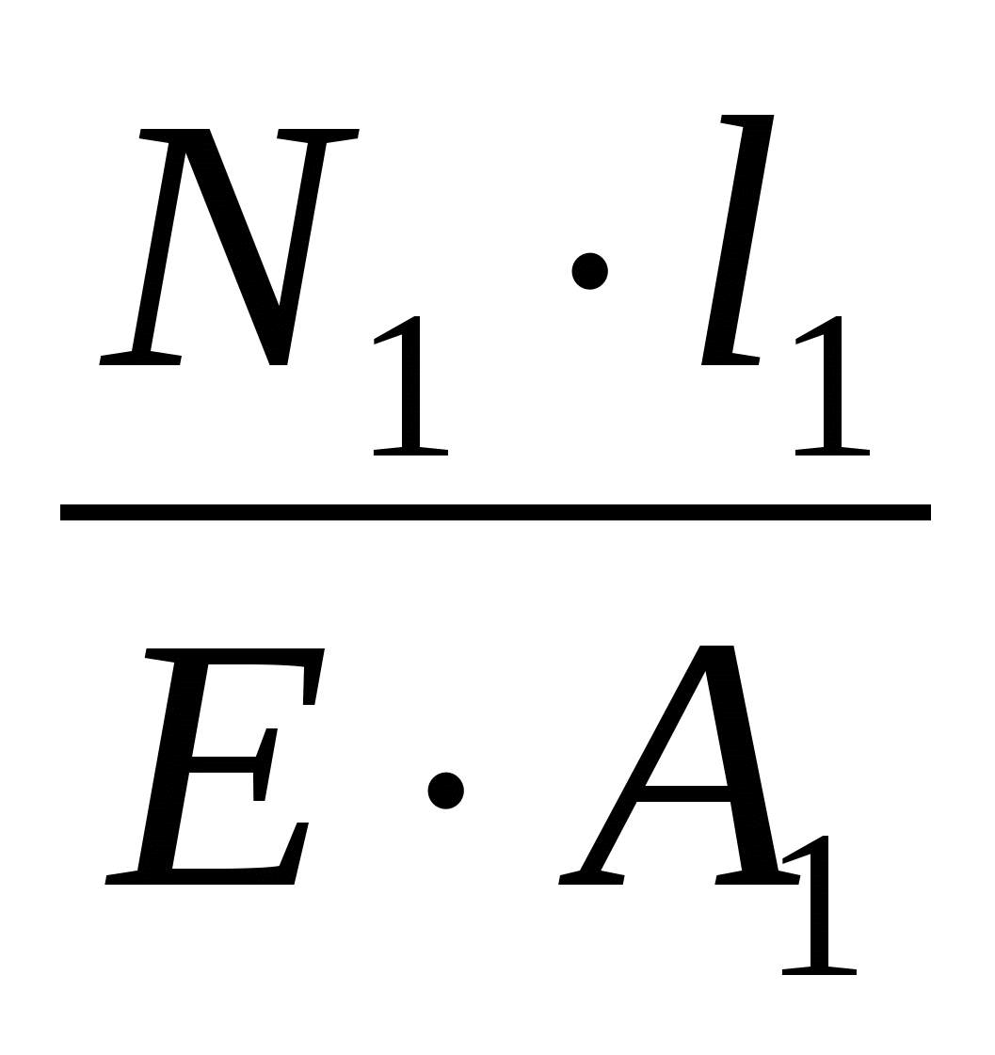=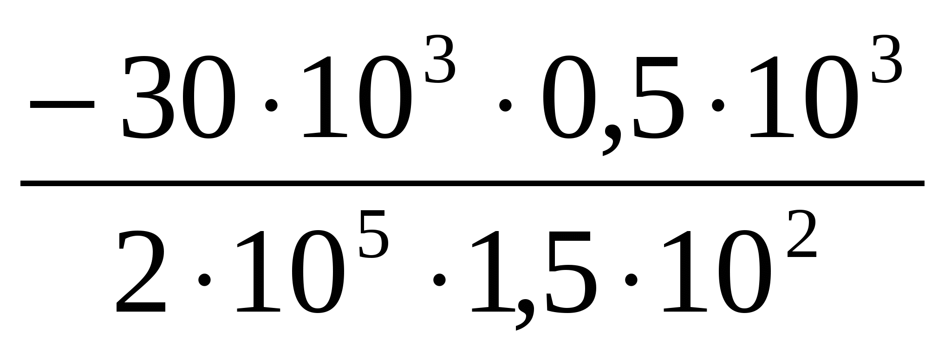= – 0,5мм
∆l₂=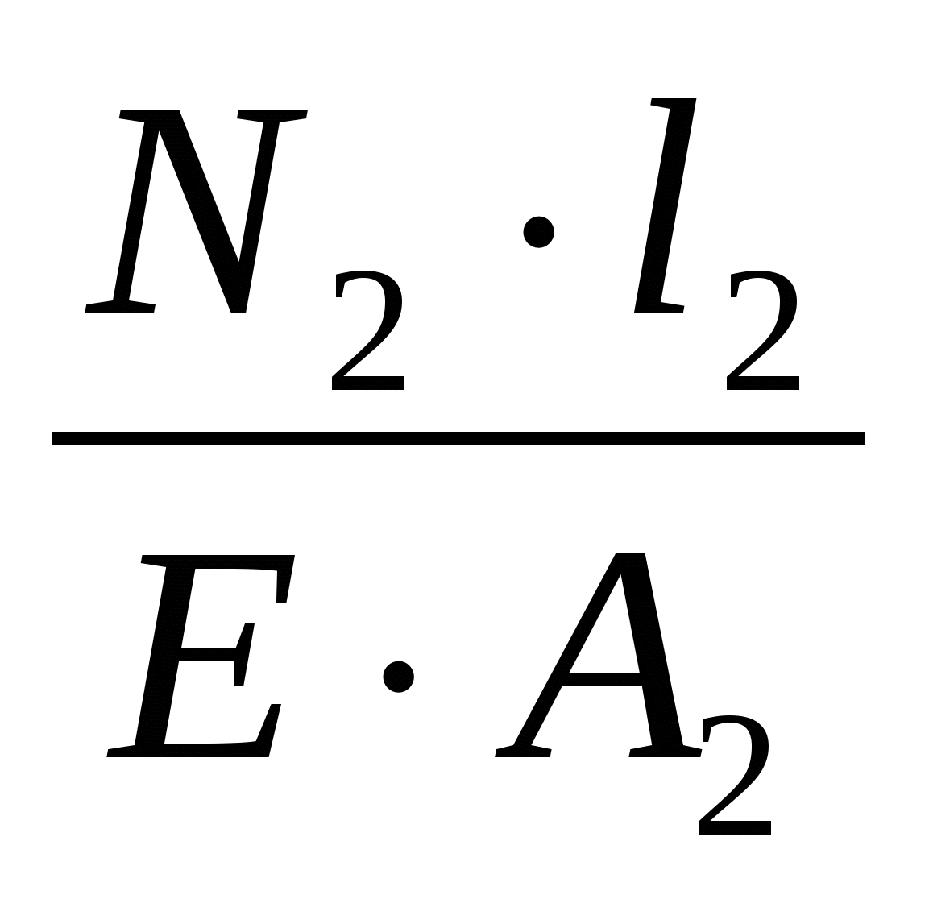=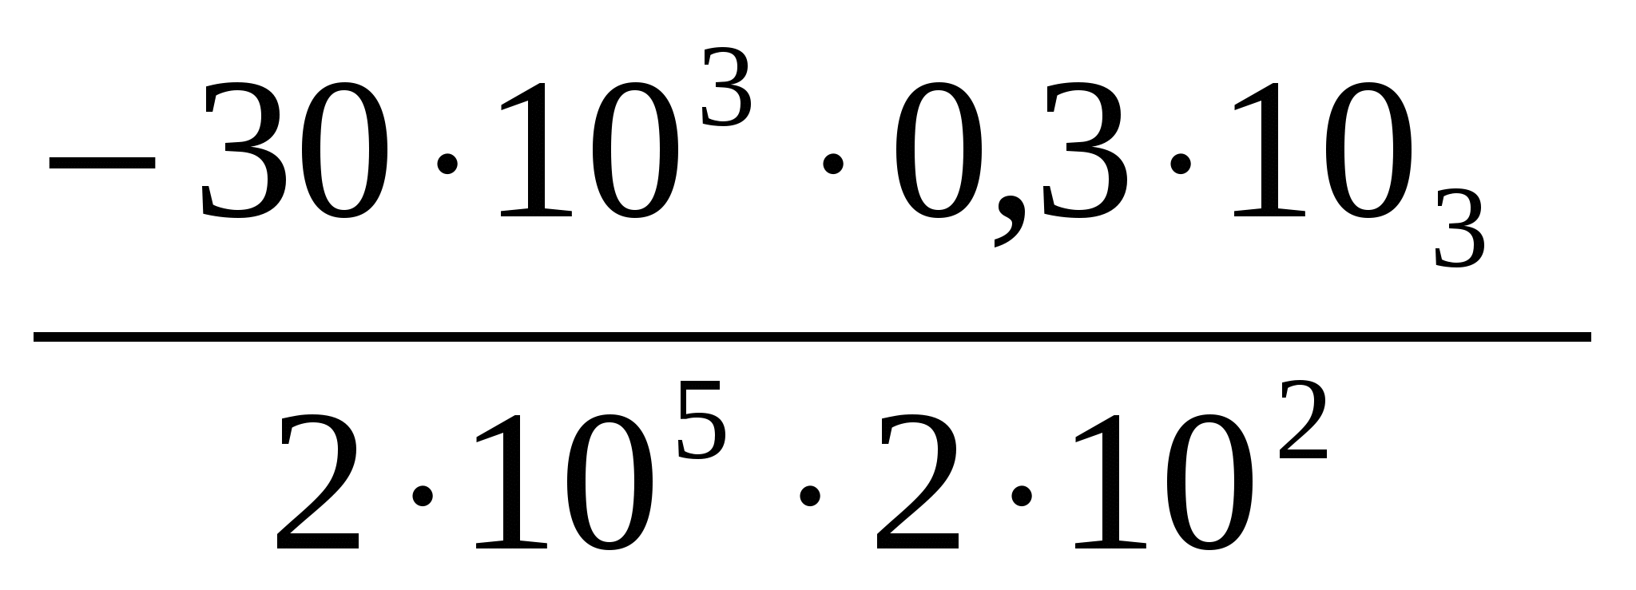= – 0,225мм
∆l₃=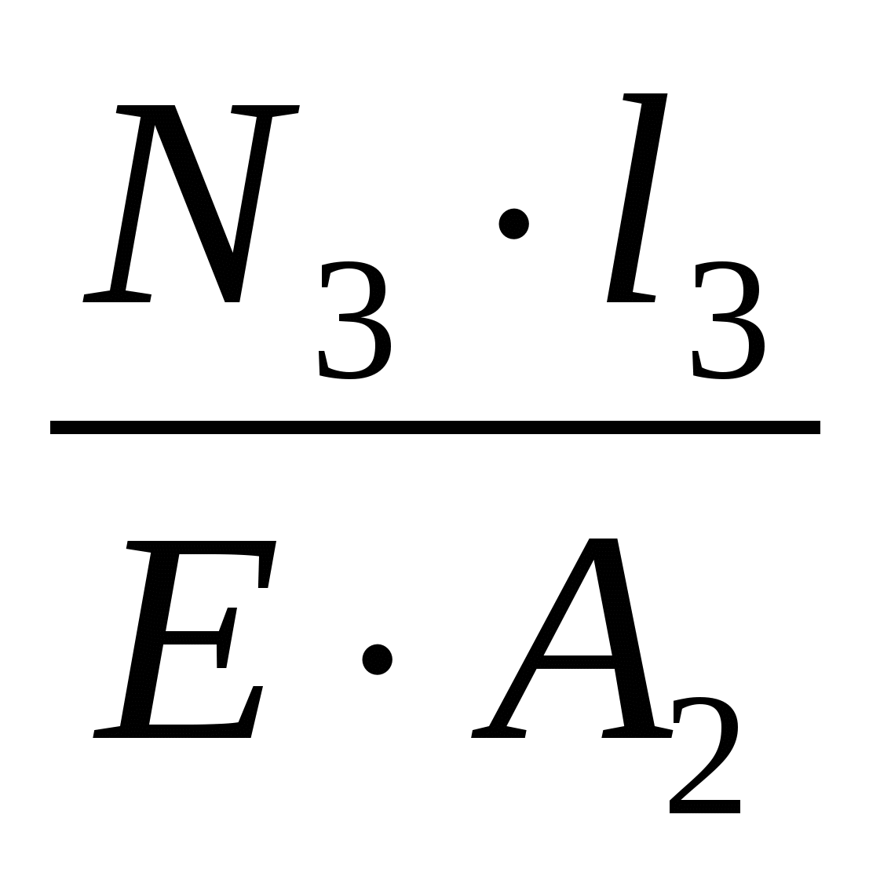=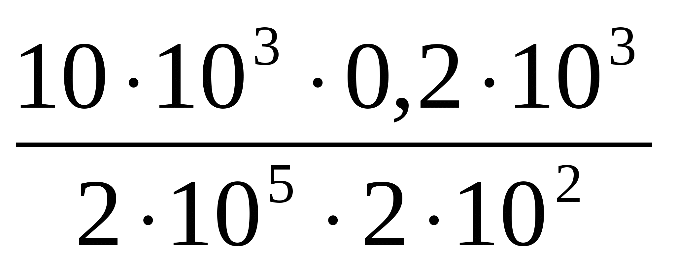= 0,05мм
∆l= - 0,5 – 0,225 + 0,05 = – 0,675мм

Брус укоротился на 0,675мм
- Задание
Двухступенчатый стальной брус нагружен силами F₁, F₂.
Построить эпюры продольных сил и нормальных напряжений по длине бруса. Проверить прочность бруса, если допускаемое напряжение [σ] = 160 МПа. Определить перемещение ∆l свободного конца бруса, приняв Е=2∙10 ⁵ МПа. Площади поперечных сечений А₁=3см²;А ₂ =10 см². Длина l = 0,5 м. Первая задача F₁= 70 кН, F₂ = 40 кН. Вторая задачаF₁= 30 кН, F₂ = 50 кН.
1 задача
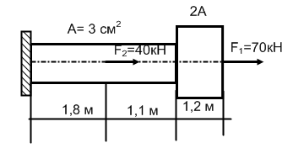2 задача
